Исследовательская работа
«Применение математики в работе сварщика»
^{(тема работы)}

Выполнила:
Андреева Светлана Владимировна
ОУ: ГАПОУ СО "Поволжский колледж технологий и менеджмента"

г. Балаково
2020 год
СОДЕРЖАНИЕ
Введение  1.Основная часть  1.1 История развития сварочного производства  1.2 Понятие математика и ее развитие  1.3 Роль математики в сварочном производстве  1.4 Профессионально значимые задачи  1.5 Опрос обучающихся колледжа и исследование  1.6 Практическое задание  Заключение  Приложение А  Приложение Б  Список использованной литературы | 3  4  4  6  9  10  12  13  15  16  17  20

ВВЕДЕНИЕ
Электродуговой способ соединения металлов произвёл революцию во всех отраслях промышленности, строительства и стал массовой технологией соединения материалов. Современный мир полностью держится на металле.
Сварщик — профессия ответственная, виртуозная, от качества его работы зависит многое — долговечность и устойчивость, работа и срок службы различных конструкций, зданий и сооружений.
Цели выполнения работы доказать, что профессия «Сварщик» не может существовать без знания математических основ.
За объект исследования принимаем профессию «Сварщик» а именно роль математике в этой профессии.
Задачи исследования: подробно изучить, математические знания, умения и навыки необходимые профессиональному сварщику; произвести математический расчет при решении профессиональной задачи.
В ходе выполнения работы использовались методы исследования:
- изучение истории развития проблемы;
- поиск, сбор и анализ информации;
- опрос.
Стать квалифицированным востребованный специалистом в своем деле невозможно без определенных знаний из других наук: здесь и химия и физика и математика. Но по истине царицей вех наук считается математика. Для того чтобы в этом убедиться можно уже ничего не доказывать, достаточно процитировать знаменитейших людей:
«Математика - это язык, на котором написана книга природы.»
Г. Галилей
«Математика – царица наук.» К.Ф. Гаусс
«В математике есть своя красота, как в живописи и поэзии.»
Н.Е. Жуковский
«Математику уже затем учить надо, что она ум в порядок приводит.»
«Все, что до этого было в науках: гидравлика, аэрометрия, оптика и других темно, сомнительно и недостоверно, математика сделала ясным, верным и очевидным.»
«Стремящийся к ближайшему изучению химии должен быть сведущ и в математике.»
«Слеп физик без математики.»
М.В. Ломоносов
«Математика - это язык, на котором говорят все точные науки.»
Н.И. Лобачевский
«Между духом и материей посредничает математика.»
Хуго Штейнгаус
«Именно математика дает надежнейшие правила: кто им следует – тому не опасен обман чувств.» Л. Эйлер
Наиболее точно раскрывает выбранную для изучения тему цитата М.И. Калинина: «Если вы хотите участвовать в большой жизни, то наполняйте свою голову математикой, пока есть к тому возможность. Она окажет вам потом огромную помощь во всей вашей работе».
В своей работе я еще решил доказать, что математика не только царица всех наук, не только муза для ученых и поэтов, но еще и неотъемлемая часть профессии «СВАРЩИК».
Знания математической символики, умения применения математических методы стало неотъемлемой составляющей развития сварочного производства. А значит важной составляющей профессии «Сварщик» является математическая подготовка, что доказывает актуальность выбранной для исследования темы.

1. ОСНОВНАЯ ЧАСТЬ
1.1 История развития сварочного производства
Технический прогресс в промышленности связан с совершенствованием сварочного производства. В современном мире все держится на металле, поэтому сварка стала необходимым процессом, а профессия «Сварщик» одна из наиболее востребованной рабочей профессией.
Первые способы сварки возникли с начала использования обработки металлов. Самые древнейшие образцы сварки, выполнены в 8 – 7 тыс. до н.э. Золотые изделия, найденные в египетских пирамидах, содержали паянные оловом соединения.
Не смотря на это годом рождения профессии «Сварщик» принято считать 1802 год, когда русский физик-экспериментатор, электротехник-самоучка Василий Владимирович Петров открыл электрическую дугу, при возникновении которой между двумя угольными электродами, создаётся высокая температура, которая позволяет расплавлять металлы.
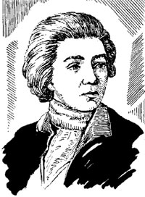
Рисунок 1 – В.В. Петров
В 1882 г. российским ученым - инженером Николаем Николаевичем Бенардосом, был открыл способ электродуговой сварки металлов неплавящимся угольным электродом. В 1888г. российским инженером Николаем Гавриловичем Славяновым предложено проведение сварки плавящимся металлическим электродом.
Особое место в развитии сварки нашей страны занимает академик Евгений Оскарович Патон, организовавший в 1929 г. лабораторию, а затем Институт электросварки (ИЭС).
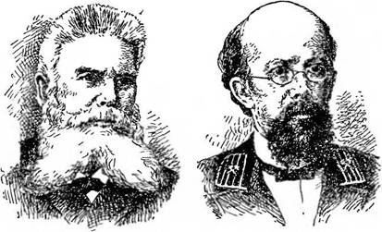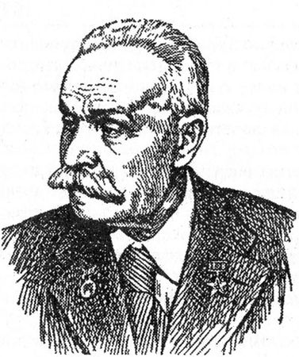
Рисунок 2 – Н.Н. Бенардос, Н.Г. Славянов, Е.О. Патон
В настоящее время учеными создано много новых источников энергий и появились новые способы сварки. Сварочная техника и технология занимают одно из ведущих мест в современном производстве. Высокий технический уровень сварочного производства предполагает и высокий уровень подготовки квалифицированного рабочего.
Учитывая все выше сказанное можно вывести формулу для понятия квалифицированный сварщик.

Рисунок 3 – Формула квалифицированного сварщика
1.2 Понятие математика и ее развитие
Для того чтобы понять насколько важную роль играет математика в профессии сварщик нужно рассмотреть что такое математика. Согласно определениям википедии:
Математика (др.-греч. μᾰθημᾰτικά < μάθημα «изучение; наука») — наука об отношениях между объектами, о которых ничего не известно, кроме описывающих их некоторых свойств, — именно тех, которые в качестве аксиом положены в основание той или иной математической теории. Исторически сложилась на основе операций подсчёта, измерения и описания формы объектов.
Математика не относится к естественным наукам, но широко используется в них как для точной формулировки их содержания, так и для получения новых результатов.
Математика — фундаментальная наука, предоставляющая (общие) языковые средства другим наукам; тем самым она выявляет их структурную взаимосвязь и способствует нахождению самых общих законов природы.
Ещё в XVII веке великий французский математик Рене Декарт сказал: «Математика представляет искуснейшие изобретения, способные удовлетворить любознательность, облегчить ремёсла и уменьшить труд людей».
Математика как учебная дисциплина подразделяется в Российской Федерации на:
- элементарную математику, изучаемую в средней школе и образованную дисциплинами: арифметика, элементарная алгебра, элементарная геометрия: планиметрия и стереометрия, теория элементарных функций и элементы анализа;
- и высшую математику, изучаемую на нематематических специальностях вузов. Дисциплины, входящие в состав высшей математики, варьируются в зависимости от специальности.
Математика даёт надёжные способы решения задач, реально возникающих в практике людей самых различных профессий. Математика обеспечивает нас системой математических знаний и умений, которые необходимы как в повседневной жизни так и в трудовой деятельности любого человека, в том числе и сварщика. Мы часто решаем бытовые и профессиональные задачи, не осознавая, что эти задачи математические.
Развитие математики опирается на письменность и умение записывать числа. Наверно, древние люди сначала выражали количество путём рисования чёрточек на земле или выцарапывали их на древесине.
Древние инки, не имея иной системы письменности, представляли и сохраняли числовые данные, используя сложную систему верёвочных узлов, так называемые кипу.
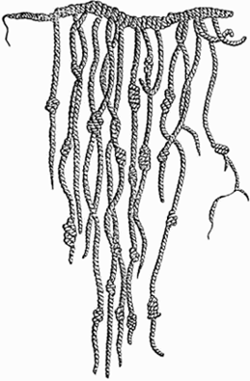
Рисунок 4 – Кипа
Существовало множество различных систем счисления. Первые известные записи чисел были найдены в папирусе Ахмеса, созданном египтянами Среднего царства. Индская цивилизация разработала современную десятичную систему счисления, включающую концепцию нуля.
Рисунок 5 – Цифры Майя
Исторически основные математические дисциплины появились под воздействием необходимости вести расчёты в коммерческой сфере, при измерении земель и для предсказания астрономических явлений и, позже, для решения новых физических задач. Каждая из этих сфер играет большую роль в широком развитии математики, заключающемся в изучении структур, пространств и изменений.
1.3 Роль математики в сварочном производстве
Математика – одна из важнейших учебных дисциплин. Она приобретает особое значение в связи с необычайным ростом науки, технического прогресса в нашей стране.
Основные темы, рассматриваемые в математике: количество, преобразования, структуры, пространственные отношения, дискретная математика.
Зачем математика сварщику?
В прошлом году выполняя исследовательскую работу мною было доказано что профессия сварщика – это рабочая специальность, очень востребованная на производстве и достаточно высокооплачиваемая. Вид деятельности сварщика подразумевает соединение материалов (как металлов, так и неметаллов) без каких-либо крепежных приспособлений и деталей, с образованием крепких межатомных связей.
Высокий уровень ответственности лежит на сварщике, так как срок эксплуатации всевозможной техники, долговечность и надежность конструкций зависит от качества выполненной сварщиком работы. Надежность соединений важна как при изготовлении новых конструкций, так и при восстановлении старых.
Должностные обязанности техника – сварщика: проведение необходимых расчетов и оформление технической документации, выявление причин брака продукции, разработка мер по его предупреждению, при необходимости - ликвидации. Занимается составлением графиков ремонта сварочного оборудования.
Специалист этой области должен обладать необходимыми знаниями, иметь представление не только об устройстве сварочного оборудования, но и применять в работе правила его эксплуатации, наладки, и другие.
Качество сварочных швов зависит от мастерства сварщиков. Любые ошибки, небрежность, допускаемые в работе, могут привести к катастрофе.
Различаются непосредственные и косвенные связи математики с профессиональной подготовкой, а затем и с трудовой деятельностью.
Для того чтобы в полной мере освоить профессию необходимо освоить измерительные, вычислительные и графические навыки, умение читать и строить условные графические изображения, пользоваться разнообразными таблицами, справочниками и т.д.
Ну и говоря о роли математики в профессии не стоит забывать об оплате труда сварщика. Ведь заработная плата сварщика тоже рассчитывается с использованием математических приемов. А как проверить правильность расчета? Без математики никак! А получив зарплату идем в магазин и здесь нужна математика. Отсюда делаем вывод:
РОЛЬ МАТЕМАТИКИ В ПРОФЕССИИ СВАРЩИК ОГРОМНА!!!
1.4 Профессионально значимые задачи
При создании сварной конструкции, необходимо решить комплексную профессиональную задачу, которая включает проектирование, расчет, разработку технологического процесса изготовления и при необходимости проектирования сварочного участка. Для этого будущему сварщику необходимо знать и уметь по математике:
- производить расчеты (например: длины сварного шва);
- выполнять действия с числами, со степенями, корнями, тригонометрическими функциями;
- операции с процентами;
- составление пропорций;
- моделирование внешнего вида конструкции или изделия;
- знание геометрии (понятия параллельности, перпендикулярности, размеры углов между свариваемыми элементами);
- навыки работы на калькуляторе и на компьютере.
В процессе обучения и прохождения практики по профилю специальности «Сварочное производство» мне уже приходилось использовать следующие математические знания и умения:
- выполнять теоретические и экспериментальные исследования по профилю специальности;
- знание математической символики для выражения количественных и качественных свойств объектов;
- умение читать чертежи;
- использование основных понятий и методов геометрических построений и измерений при выполнять чертежей сварных конструкций в графическом редакторе КОМПАС 3D;
- решение производственных задач: расчет режимов сварки (подбор диаметра электрода, расчет сварочного тока, напряжения, скорости сварки и др.), расчеты расхода материалов (основного и сварочных: электродов, сварочной проволоки, защитных газов, флюсов и др.), расчет нормы времени на изготовление сварной конструкции и др.
- исследование свойств конструкции и оценка свариваемости стали;
- разрабатывать меры предупреждения образования дефектов сварных соединений и технологию их устранения;
- использование при выполнении расчетов современной электронно-вычислительной техники.
За время моего обучения в колледже было произведено большое количество сварных конструкций, в изготовлении которых я тоже принимал участие.
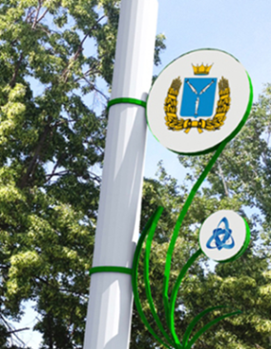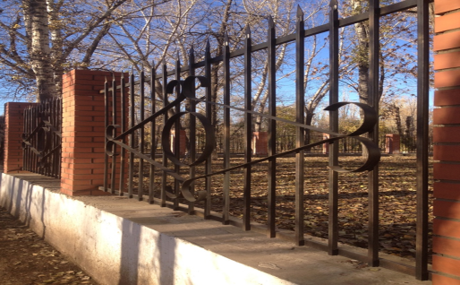
а) б) в)
Рисунок 6 – Наши работы:
а – люстра в актовом зале; б – ограждающие конструкции; в – световые консоли
1.5 Опрос обучающихся колледжа и исследование
После выбора темы работы я решил провести социологический опрос обучающихся колледжа. А именно групп первого курса 942, и третьего курса 749. Для опроса было сформулировано три вопроса:
1. Нравилась ли МАТЕМАТИКА вам в школе?
2. Пригодилась ли МАТЕМАТИКА в работе ваших родителей?
3.Нужна ли МАТЕМАТИКА в профессии сварщика?
Используя результаты опроса (приложение 1) я построил диаграммы.

Рисунок 7 – Результат опроса обучающихся 1-го курса
Для третьего курса:

Рисунок 8 – Результат опроса обучающихся 3-го курса
Если проанализировать обе диаграммы и сравнить их, то можно сделать следующие выводы:
- Математику в школе не любит почти половина, опрошенных обучающихся (что очень печально);
- Порядка 77% родителей используют те или иные математические приемы в своей профессиональной деятельности;
- И многие обучающиеся считают, что математика в профессии сварщика нужна, и это мнение в процессе обучения от курса к курсу становится более утвердительным (на первом курсе почти 60% в этом уверены, на третьем курсе более 80%).
1.6 Практическое задание
Ну и для того чтобы показать как используются математические приемы при решении профессиональных задач в работе сварщика я решу одну из них.
ЗАДАЧА: Рассчитать расход основного и сварочных материалов на изготовление цилиндрической емкости изображенной на рисунке 9.
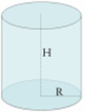
Рисунок 8 – Цилиндрическая емкость:
Н – высота, R – радиус.
Исходные данные: стальной лист толщиной t=3 мм, плотность стали ρ=7850 кг/м³. Размеры предполагаемой емкости H=1000 мм, R=350 мм. Сварку выполнить ручным дуговым способом.
Решение:
  - Определим расход основного материала:
М_{ом}=V_{ом}×ρ, (1)
где: V_{ом} – объем основного материала.
Для определения объема основного материала из математики нужно знать, как определить площадь основания а это площадь круга (S_{кр}) и площадь боковой поверхности а именно площадь прямоугольника(S_{пр}).
V=(S_{кр}+S_{пр})×t, (2)
S_{кр}=πR²
S_{пр}=2πR×H
М_{ом}=(πR² + 2πR×H)×t×ρ=(3,14×0,35²+2×3,14×0,35×1)×0,003×7850=
=(0,385+2,198) ×0,003×7850=60,83 кг.
Расход сварочных материалов, а при РДС это электроды определяем в процентном отношении к расходу основного материала, что составляет 4%.
Рассчитаем:
М_{эл}=60,83×4/100=2,43 кг.

Из решения задачи видно, что незнание математики приведет специалиста сварочного производства в тупик.

ЗАКЛЮЧЕНИЕ
Современный рынок труда требует специалистов, обладающих высокой профессиональной мобильностью, способностью быстро адаптироваться к новым условиям труда, уверенно владеющего профессиональными умениями и навыками.
Для профессии сварщика знание математики является особо важным. В первую очередь необходимы знания и навыки расчетного характера, умение выполнять действия с числами разного знака, оперировать обыкновенными и десятичными дробями, в том числе приближенными, умение оперировать процентами. В чем мы убедились при решении практической задачи.
Кроме этого немаловажны геометрические знания:
- чтение чертежей и сборка конструкции (нужно понимать взаимное расположение плоскостей, расположения плоскостей в угловых соединениях);
- умение производить расчет площадей и объемов изделий, имеющих форму геометрических фигур;
- расчеты количества основного и сварочных материалов, идущих на изготовление конструкции и др.
Естественно-математическая подготовка сварщиков имеет решающее значение для формирования у них многих качеств – таких, как умение работать самостоятельно, сравнивать и оценивать качество выполняемой работы в соответствии с требованиями, умело координировать свои движения и быстро реагировать на изменения ситуаций.
Все это способствует росту компетентности будущего сварщика, высокой мобильности, что позволит ему быть конкурентным в сложных рыночных условиях.
Вывод: Для того что бы решать профессиональные задачи каждому, выбравшему эту нелегкую, но востребованную и, несомненно, уважаемую профессию СВАРЩИК нужно учить математику. В ходе выполнения данной работы было доказано, что математика в профессии СВАРЩИК играет важную роль и несомненно очень нужна.
ПРИЛОЖЕНИЕ А
Результаты опроса обучающихся третьего курса

ПРИЛОЖЕНИЕ Б
«ПРИМЕНЕНИЕ МАТЕМАТИКИ В РАБОТЕ СВАРЩИКА»
Зубов Дмитрий Сергеевич
научный руководитель Андреева Светлана Владимировна
ГАПОУ СО ПКТиМ, город Балаково
Технический прогресс в промышленности связан с совершенствованием сварочного производства.
Сварщик — профессия ответственная, виртуозная, от качества его работы зависит многое — долговечность и устойчивость, работа и срок службы различных конструкций, зданий и сооружений.
М.И. Калинин: «Если вы хотите участвовать в большой жизни, то наполняйте свою голову математикой, пока есть к тому возможность. Она окажет вам потом огромную помощь во всей вашей работе».
В своей работе я еще решил доказать, что математика не только царица всех наук, не только муза для ученых и поэтов, но еще и неотъемлемая часть профессии «СВАРЩИК».
В настоящее время учеными создано много новых источников энергий и появились новые способы сварки. Сварочная техника и технология занимают одно из ведущих мест в современном производстве. Высокий технический уровень сварочного производства предполагает и высокий уровень подготовки квалифицированного рабочего.
Учитывая все выше сказанное можно вывести формулу для понятия квалифицированный сварщик.

Для того чтобы понять насколько важную роль играет математика в профессии сварщик нужно рассмотреть что такое математика.
Математика — фундаментальная наука, предоставляющая (общие) языковые средства другим наукам; тем самым она выявляет их структурную взаимосвязь и способствует нахождению самых общих законов природы.
Ещё в XVII веке великий французский математик Рене Декарт сказал: «Математика представляет искуснейшие изобретения, способные удовлетворить любознательность, облегчить ремёсла и уменьшить труд людей».
Высокий уровень ответственности лежит на сварщике, так как срок эксплуатации всевозможной техники, долговечность и надежность конструкций зависит от качества выполненной сварщиком работы. Надежность соединений важна как при изготовлении новых конструкций, так и при восстановлении старых.
Качество сварочных швов зависит от мастерства сварщиков. Любые ошибки, небрежность, допускаемые в работе, могут привести к катастрофе.
Различаются непосредственные и косвенные связи математики с профессиональной подготовкой, а затем и с трудовой деятельностью.
Для того чтобы в полной мере освоить профессию необходимо освоить измерительные, вычислительные и графические навыки, умение читать и строить условные графические изображения, пользоваться разнообразными таблицами, справочниками и т.д.
После проведения социологического опроса обучающихся колледжа я построил диаграммы, проанализировав и сравнив которые, сделал следующие выводы:
- Математику в школе не любит почти половина, опрошенных обучающихся (что очень печально);
- Порядка 77% родителей используют те или иные математические приемы в своей профессиональной деятельности;
- И многие обучающиеся считают, что математика в профессии сварщика нужна, и это мнение в процессе обучения от курса к курсу становится более утвердительным (на первом курсе почти 60% в этом уверены, на третьем курсе более 80%).
Выполнив расчет еще раз убедился что роль математики не оценима.
Вывод: Для того что бы решать профессиональные задачи каждому, выбравшему эту нелегкую, но востребованную и, несомненно, уважаемую профессию СВАРЩИК нужно учить МАТЕМАТИКУ. В ходе выполнения данной работы было доказано, что МАТЕМАТИКА в профессии СВАРЩИК играет важную роль и несомненно очень нужна.

Список использованной литературы
- Алимов Ш.А. Алгебра и начала анализа. 10-11 класс. М.: Просвещение, 2018.
- Атанасян Л.С. Геометрия. 10-11 класс. М.: Просвещение, 2017.
- Блинов А.Н., Лялин К.Н. Сварочные работы (конструкции).
- Депман И.Я., Виленкин Н.Я. За страницами учебника математики. – М.: Просвещение, 1989.
- Розов Н.Х., Егоров Ю.В., Иоффе А.Д., Болтянский В.Г. – "Математика на службе инженера. Основы теории оптимального управления. Сборник работ"
- Рыбаков В.М. Дуговая и газовая сварка, М: ВШ, 1986 года
- Чернышев Г.Г. Сварочное дело, М: 2003 года.
- Энциклопедический словарь юного математика / cост. Савин А.П. –
Список Интернет ресурсов:
- http://revolution.allbest.ru/mathematics/00082112_0.html
- http://ru.wikipedia.org/wiki/%CF%E8_(%F7%E8%F1%EB%EE)
- http://portfolio.1 september.ru/worr.php.?id=586528
- http://images.yandex.ru/
- http://ru.wikipedia.org/wiki/%CF%E8_(%F7%E8%F1%EB%EE)
- http://portfolio.1 september.ru/worr.php.?id=586528
- http://images.yandex.ru/
- https://www.sites.google.com/site/filosofiamatematiki/interesnye-fakty-o-matematike-1/vyskazyvania-velikih-ludej-o-matematike

